L’utilitaire selprot.exe permet de modifier certains paramètres du VIPOUT au travers de la connexion en protocole 0 (bal.exe)

Le fichier doit être déposé dans le dossier de bal.exe pour utiliser ses ressources de communication
Une fois exécuté le fichier va afficher la fenêtre ci dessous
Dans la partie Parametros comunication, renseigner le numéro de port virtuel du PC, la vitesse et les paramètres RS232 utilisés :
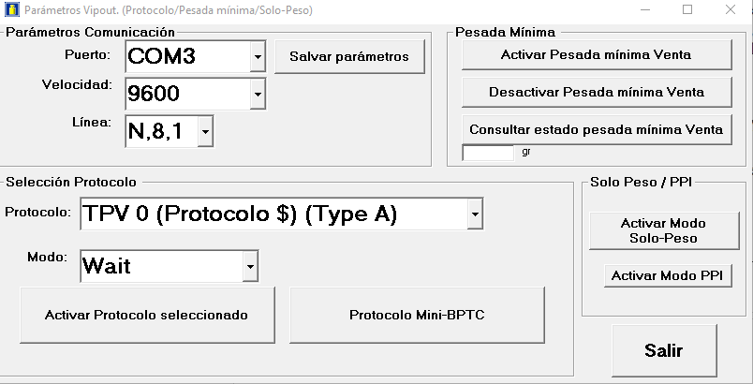

Il sera ensuite possible d’activer ou désactiver la pesée min en mode vente (désactivée par défaut)
Choisir un protocole de communication autre que le protocole « bal.exe »
Activer le mode Poids seul ou Poids prix pour l’afficheur

Après une modification, le VIPOUT doit beeper et effectuer un reset pour acquitter la modification

